03/24-08

Brückenschlag nimmt Form an

Video Guard-Kameratürme
sichern Baufortschritt an neuer Landmarke

Einmal den Rhein-Herne-Kanal, zweimal die Emscher überqueren: Möglich wird das mit dem „Sprung über die Emscher“ am Wasserkreuz in Castrop-Rauxel. Die eindrucksvolle Brücke, die aktuell von der Emschergenossenschaft gebaut wird, überzeugt mit einer einzigartigen Optik. Damit hat sie das Potenzial, zu einem der beliebtesten Fotomotive der Region zu werden. Doch spektakuläre Projekte erregen bereits während der Bauphase Aufsehen – häufig nicht nur im positiven Sinn. So werden die Baustellen immer wieder Ziel von Vandalismus oder Diebe machen sich an Baumaterialien und -maschinen zu schaffen. Je auffälliger das Bauvorhaben, umso größer ist auch die Anziehungskraft für Schaulustige. Damit diese nicht unbefugt das Areal betreten und sich selbst in Lebensgefahr begeben, müssen die Flächen gesichert werden. Die Projektverantwortlichen des Projektes an der Emscher setzen daher zur Sicherung des Geländes auf das intelligente Kamerasystem Video Guard.

Eines der spektakulärsten Bauprojekte des Ruhrgebiets entsteht seit April 2021 am Wasserkreuz in Castrop-Rauxel. Die 450 Meter lange Fußgänger- und Radfahrerbrücke „Sprung über die Emscher“ verbindet den „Platz der Schichten“ am östlichen Kanalufer mit dem „Brückenvorplatz West“ am westlichen Ufer. Sie bezieht zukünftig die regionalen Radwege Emscher-Park-Radweg und Emscher-Weg ein und vernetzt die beiden Städte Castrop-Rauxel und Recklinghausen. Vor allem wegen der stark angestiegenen Anzahl an Freizeittouristen führt die neue Verbindung zu einer deutlichen Aufwertung der Region. Das neue Wahrzeichen bietet den Passanten zahlreiche imposante Aussichtspunkte und lädt mit Sitzgelegenheiten zum Verweilen ein.

In Auftrag gegeben wurde die Brücke von der Emschergenossenschaft. Die Planungsgemeinschaft von Schüßler-​Plan, DKFS Architects und Smeets Landschaftsarchitekten konnte sich im Rahmen eines internationalen Realisierungswettbewerbs durchsetzen und erhielt Ende 2019 den Zuschlag für die Durchführung. Der Baustart für das Megaprojekt erfolgte im April 2021. Die ARGE MCE / Bauunternehmung Gebr. Echterhoff GmbH & Co. KG begann mit dem Spezialtiefbau und dem Betonschalungsbau und sorgte so dafür, dass die Brücke ein sicheres Fundament bekommt. Ein so bedeutendes Bauvorhaben zieht immer wieder eine große Aufmerksamkeit auf sich. Leider auch das Interesse von Dieben, Vandalen oder unbefugten Gästen, die sich auf der Baustelle zu schaffen machen und sich dabei oftmals selbst in Gefahr begeben. Daher mussten umfangreiche Maßnahmen für das Sicherheitskonzept entwickelt werden, um Eindringlinge vom Betreten abzuhalten und den Baufortschritt nicht zu gefährden.

Video Guard schreckt ab
Zum Einsatz kommen in Castrop-Rauxel vier Kameratürme von Video Guard. Seit Juni 2022 schützen sie das Gelände und schrecken allein durch ihr auffälliges Design mit warnender Beschriftung ab. Die solarstrombetriebene Variante der Baustellenbewachung arbeitet unabhängig vom Netzstrom. Die Energieversorgung erfolgt über Photovoltaikmodule und Akku-Technik, die bei zu geringer Sonneneinstrahlung durch eine umweltfreundliche Brennstoffzelle unterstützt wird. Jeder Turm verfügt über zwei Starlight-Dome-Kameras. Mit ihrem 180 Grad Blickwinkel behält jede Kamera eine große Fläche im Blick. Zwei Hochleistungs-Infrarot-Scheinwerfer garantieren eine optimale Sicht in den Nachtstunden, wenn es vermehrt zu Diebstählen und Vandalismus kommt. Für das menschliche Auge ist dieses Licht nicht wahrnehmbar. Straftäter sind also nicht vorgewarnt. Das Videomaterial wird mittels künstlicher Intelligenz analysiert. Möglich machen dies neuronale Netzwerk-Algorithmen und eine selbstlernende Videoanalytik. Fehlalarme sind dabei nahezu ausgeschlossen. Erfasst die Software einen Eindringling auf dem Gelände, wird in der rund um die Uhr besetzten Leitzentrale ein Alarm ausgelöst. Die geschulten Sicherheitsmitarbeiter analysieren und bewerten umgehend die Situation. Über einen Lautsprecher an jedem Video Guard können sie in einem ersten Schritt unbefugte Besucher direkt ansprechen und zum Verlassen des Geländes auffordern – mit einem Schalldruck von bis zu 120 Dezibel ist diese Maßnahme in den meisten Fällen bereits Abschreckung genug und führt zum Rückzug. Wird der Aufforderung nicht nachgegangen, informieren die Sicherheitsexperten zum Beispiel die örtliche Polizei, die sich dann zielgerichtet der Eindringlinge annimmt. So wird der Baufortschritt nicht durch Beschädigungen oder gestohlenes Baumaterial gefährdet. Das Video Guard-Kamerasystem trägt auf diese Weise zu einem erhöhten Schutz auf der Baustelle bei und verhindert Störungen des Baufortschritts durch Diebstahl und Vandalismus.

Die Inbetriebnahme der neuen Landmarke im Ruhrgebiet ist für den Spätsommer 2024 geplant.
ca. 3.900 Zeichen

Über Video Guard:
Video Guard umfasst eine Vielzahl mobiler Videobewachungslösungen inklusive Leitstellen- und Interventionsorganisation. Die Systeme dienen der Vermeidung geschäftsschädigender Vorfälle wie Diebstahl, Vandalismus und Baufortschrittsverzug. Sie werden insbesondere zum Schutz von Baustellen, Logistikflächen, kritischen Infrastrukturen sowie im Eventbereich eingesetzt. Angeboten wird Video Guard von der International Security GmbH mit Sitz im ostfriesischen Hesel und der BLÖMEN Verkehrs- und Sicherheitstechnik GmbH aus Gescher.

Bildunterschriften
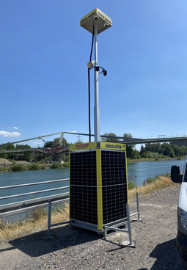
[PR_24-08 Video Guard Solar]
Die Überwachungssysteme von Video Guard zeichnen sich durch ein auffälliges Design aus und tragen allein damit bereits zur Sicherung von Baustellen bei.
Foto: Video Guard

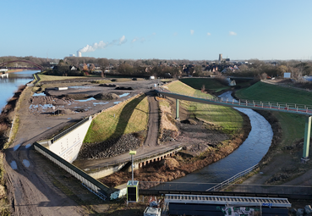
[PR_24-08 Emscher]
Vier Video Guard Solar-Kameratürme kommen seit Juni 2022 in Castrop-Rauxel zum Einsatz.
Foto: Video Guard

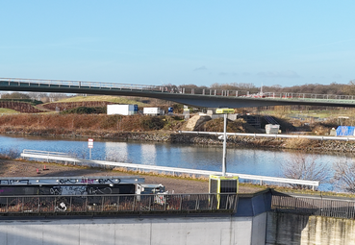
[PR_24-08 Kamerasystem]
Jeder der Türme ist mit zwei Starlight-Dome-Kameras ausgestattet, die mit ihrem 180 Grad Blickwinkel große Flächen abdecken.
Foto: Video Guard

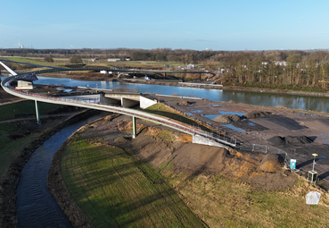
[PR_24-08 Brücke]
Die Inbetriebnahme der Brücke ist für den Spätsommer 2024 geplant.
Foto: Video Guard

Rückfragen beantwortet gern:

BLÖMEN Verkehrs- und
Sicherheitstechnik GmbH
Benno Blömen
Tel. +49 (2542) 86 960 10
eMail: benno.bloemen@bloemen-vus.de
www.bloemen-vus.de
ISG International Security GmbH

Jörn Windler
Tel. +49 (4950) 8062 23
eMail: j.windler@videoguard24.de
www.videoguard24.de

Kommunikation2B

Mareike Wand-Quassowski
Tel. +49 (231) 330 49 323
eMail: m.quassowski@kommunikation2b.de
www.kommunikation2b.de

